Phase de connection
Ce guide présente la phase de connection à une centrale domotique d'une interface cliente externe (ex. application mobile, tablette tactile, etc...).

Diagramme logique de connexion
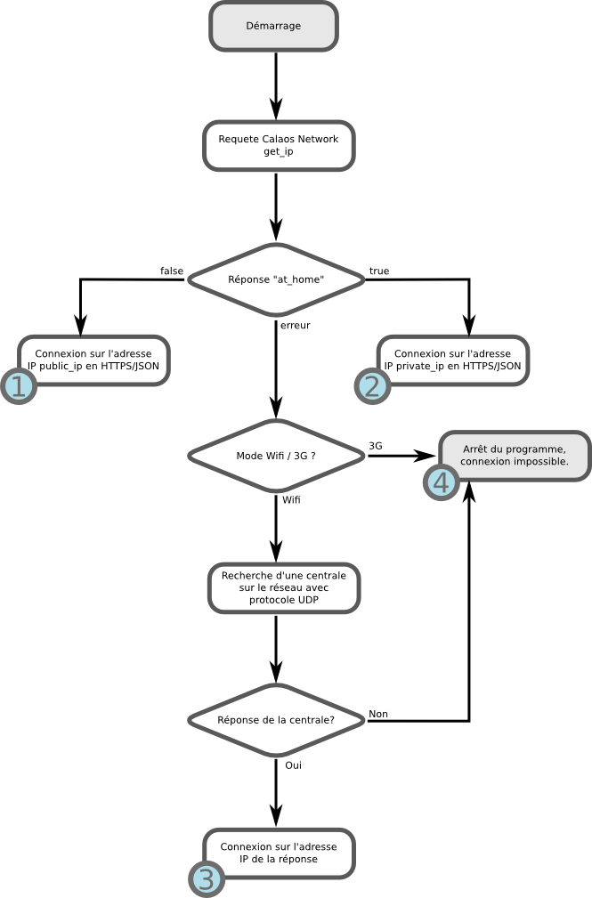Diagramme logique
Au lancement de l'application la première étape à effectuer est de contacter le serveur calaos.fr grâce à une requête JSON get_ip afin de récupérer l'adresse IP su laquelle se connecter. En fonction de la réponse (et surtout en fonction du paramètre at_home), on va pouvoir tenter une connexion ( et ) grâce à l'API JSON. L'API JSON est a privilégier dans tous les cas, par rapport à l'API TCP, car le nombre de requêtes est moins important en HTTP/JSON.
Icon1
Icon2

